МИНОБРНАУКИ РОССИИ
Федеральное государственное бюджетное образовательное
учреждение высшего образования
«АДЫГЕЙСКИЙ ГОСУДАРСТВЕННЫЙ УНИВЕРСИТЕТ»

Научно–образовательный кластер «Институт точных наук и цифровых технологий»

ЛАБОРАТОРНАЯ РАБОТА № 8
по курсу:
«Практикум по основам программирования»

на тему: Списки, словари, кортежи

Выполнил
студент группы 1 УТС Б. Р. Хуаде

Проверил
старший преподаватель кафедры АСОИУ С. В. Онищенко

«12» февраля 2026 г.

г. Майкоп
ВВЕДЕНИЕ
Тема лабораторной работы: Списки, словари, кортежи.
Цель лабораторной работы: рассмотреть и решить задачи по следующим важным типам данных в языке Python – списки, словари, кортежи.

ХОД РАБОТЫ
Были рассмотрены и решены задачи по следующим важным типам данных в языке Python – списки, словари и кортежи.

Задание 1.
Создать список (массив) из 100 натуральных чисел. Вывести его на экран, причем в каждой строке должно быть 10 чисел.

numbers = list(range(1, 101))
for i in range(0, 100, 10):
print(' '.join(map(str, numbers[i:i+10])))

Задание 2
В массиве из 100 натуральных чисел найти сумму всех четных элементов, всех нечетных элементов и элементов, стоящих делящихся на 5.
Примечание: для этого нужно воспользоваться операцией среза [i,j,k]. i – начальное значение, j – конечное, k – шаг.

arr = list(range(1, 101))
sum_even = sum([x for x in arr if x % 2 == 0])
sum_odd = sum([x for x in arr if x % 2 != 0])
sum_div5 = sum([x for x in arr if x % 5 == 0])

print("Сумма четных:", sum_even)
print("Сумма нечетных:", sum_odd)
print("Сумма делящихся на 5:", sum_div5)

Задание 3
Создать матрицу (массив 10*10). Вывести на экран. Найти сумму элементов на главной и побочной диагоналях.
Примечание: range(11) – создает список из 10 элементов. 1,2,3…10

import random
matrix = [[random.randint(1, 30) for _ in range(10)] for _ in range(10)]

print("Матрица 10x10:")
for row in matrix:
print(' '.join(map(str, row)))

# Сумма главной диагонали (i = j)
sum_main = sum(matrix[i][i] for i in range(10))
# Сумма побочной диагонали (i + j = 9)
sum_secondary = sum(matrix[i][9 - i] for i in range(10))

print("Сумма главной диагонали:", sum_main)
print("Сумма побочной диагонали:", sum_secondary)

Задание 4
Создать словарь, содержащий названия предметов, которые ведутся у вас в группе и имен преподавателей, ведущих эти предметы. Вывести на экран.

subjects = {
"Математика": "Иванов И.И.",
"Физика": "Петров П.П.",
"Информатика": "Сидоров С.С.",
"История": "Кузнецова А.А.",
"Литература": "Смирнова О.О."
}

print("Предметы и преподаватели:")
for subject, teacher in subjects.items():
print(f"{subject}: {teacher}")

Задание 5
Создать словарь, содержащий номер дня недели и его название. Написать программу, которая по введенному дню выводит наименование дня недели.
Примечание: ввод числа с клавиатуры
A = str(input())

week_days = {
1: "Понедельник",
2: "Вторник",
3: "Среда",
4: "Четверг",
5: "Пятница",
6: "Суббота",
7: "Воскресенье"
}

day_num = int(input("Введите номер дня недели (1-7): "))
if 1 <= day_num <= 7:
print(week_days[day_num])
else:
print("Некорректный номер")

Задание 6
Создать англо-русский словарь. Сделать из него русско-английский.
Примечание: оператор условия
if <условие>:
<действие, если условие верно>
else
<действие, если условие неверно>

Пример:
if 10 > 5:
print ('Больше 5')
else
print ('Меньше 5')
Результат: 'Больше 5'

eng_rus = {
"apple": "яблоко",
"cat": "кот",
"house": "дом",
"book": "книга",
"sun": "солнце"
}

# Создаём русско-английский словарь
rus_eng = {v: k for k, v in eng_rus.items()}

print("Англо-русский:", eng_rus)
print("Русско-английский:", rus_eng)

Задание 7
Создать словарь студентов и их средний балл. Вывести имена студентов чей средний балл выше среднего балла группы.

students = {
"Иванов": 4.5,
"Петров": 3.8,
"Сидоров": 4.9,
"Кузнецова": 4.2,
"Смирнов": 3.5
}

avg_score = sum(students.values()) / len(students)
print(f"Средний балл группы: {avg_score:.2f}")
print("Студенты с баллом выше среднего:")
for name, score in students.items():
if score > avg_score:
print(f"{name}: {score}")

Задание 8
СЛОЖНАЯ. Написать программу, в которой хранятся данные о товарах, их количестве и цене. При запуске программы эта информация выводится на экран. Далее пользователю должно предлагаться вводить номера товаров и их новое количество. Изменение данных должно завершаться, если пользователь вводит специально оговоренный символ (например, 0). После этого все данные о товарах должны снова выводиться на экран.
Примечание: нужно будет считать данные с клавиатуры и проверить if на равенство 0.

products = {
1: {"name": "Хлеб", "quantity": 10, "price": 30},
2: {"name": "Молоко", "quantity": 20, "price": 50},
3: {"name": "Яйца", "quantity": 15, "price": 70}
}

def show_products():
print("\nТовары в магазине:")
for pid, info in products.items():
print(f"{pid}. {info['name']} — Кол-во: {info['quantity']}, Цена: {info['price']} руб.")

show_products()

while True:
try:
pid = int(input("\nВведите номер товара (0 — выход): "))
if pid == 0:
break
if pid not in products:
print("Товар не найден")
continue
new_qty = int(input("Введите новое количество: "))
if new_qty < 0:
print("Количество не может быть отрицательным")
continue
products[pid]["quantity"] = new_qty
print("Количество обновлено")
except ValueError:
print("Ошибка ввода числа")

show_products()

Задание 9
Нарисуйте четыре разноцветных квадрата (цвета по вашему выбору).
Воспользоваться функцией pencolor
Например, pencolor("blue") рисует синим цветом.

import turtle

t = turtle.Turtle()
t.speed(3)
colors = ["red", "green", "blue", "orange"]
size = 100

positions = [(0, 0), (size, 0), (0, size), (size, size)]

t.penup()
for i, pos in enumerate(positions):
t.goto(pos)
t.pendown()
t.pencolor(colors[i])

for _ in range(4):
t.forward(size)
t.right(90)

t.penup()

t.hideturtle()

Задание 11
Используя модуль random сгенерируйте произвольную игральную карту любой масти (от 6 до туза).
Примечание: Можно название масти и номинал (название) хранить в списке и выбирать методом random.choise(наш список).

import random

suits = ["Пик", "Червей", "Бубен", "Треф"]
ranks = ["6", "7", "8", "9", "10", "Валет", "Дама", "Король", "Туз"]

suit = random.choice(suits)
rank = random.choice(ranks)
print(f"Ваша карта: {rank} {suit}")

Задание 12
Напишите программу, которая будет превращать натуральное число в строку, заменяя все цифры в числе на слова:

0 на zero;

1 на one;

2 на two;

3 на three;

4 на four;

5 на five;

6 на six;

7 на seven;

8 на eight;

9 на nine.

Программа должна вывести строковое представление числа.
Примечание. Используйте словарь вместо условного оператора.
Пример: 230 - two three zero

digit_words = {
'0': 'zero', '1': 'one', '2': 'two', '3': 'three', '4': 'four',
'5': 'five', '6': 'six', '7': 'seven', '8': 'eight', '9': 'nine'
}

num = input("Введите натуральное число: ")
result = ' '.join(digit_words[ch] for ch in num if ch in digit_words)
print(result)

Задание 13
Вам доступен список pets, содержащий информацию о собаках и их владельцах. Каждый элемент списка – это кортеж вида (кличка собаки, имя владельца, фамилия владельца, возраст владельца).

Напишите программу, которая формирует словарь, в котором для каждого владельца будут перечислены его собаки. Ключом словаря должен быть кортеж (имя, фамилия, возраст владельца), а значением – список кличек собак (сохранив исходный порядок следования).

Пример исходных данных:

pets = [('Hatiko', 'Parker', 'Wilson', 50),

('Rusty', 'Josh', 'King', 25),

('Fido', 'John', 'Smith', 28),

('Butch', 'Jake', 'Smirnoff', 18),

('Odi', 'Emma', 'Wright', 18),

('Balto', 'Josh', 'King', 25),

('Barry', 'Josh', 'King', 25),

('Snape', 'Hannah', 'Taylor', 40),

('Horry', 'Martha', 'Robinson', 73),

('Giro', 'Alex', 'Martinez', 65),

('Zooma', 'Simon', 'Nevel', 32),

('Lassie', 'Josh', 'King', 25),

('Chase', 'Martha', 'Robinson', 73),

('Ace', 'Martha', 'Williams', 38),
('Rocky', 'Simon', 'Nevel', 32)]

pets = [
('Hatiko', 'Parker', 'Wilson', 50),
('Rusty', 'Josh', 'King', 25),
('Fido', 'John', 'Smith', 28),
('Butch', 'Jake', 'Smirnoff', 18),
('Odi', 'Emma', 'Wright', 18),
('Balto', 'Josh', 'King', 25),
('Barry', 'Josh', 'King', 25),
('Snape', 'Hannah', 'Taylor', 40),
('Horry', 'Martha', 'Robinson', 73),
('Giro', 'Alex', 'Martinez', 65),
('Zooma', 'Simon', 'Nevel', 32),
('Lassie', 'Josh', 'King', 25),
('Chase', 'Martha', 'Robinson', 73),
('Ace', 'Martha', 'Williams', 38),
('Rocky', 'Simon', 'Nevel', 32)
]

owner_dict = {}
for dog, first, last, age in pets:
key = (first, last, age)
if key not in owner_dict:
owner_dict[key] = []
owner_dict[key].append(dog)

for owner, dogs in owner_dict.items():
print(f"{owner}: {dogs}")

Задание 14
На вход программе подается строка текста. Напишите программу, которая выводит слово, которое встречается реже всего, без учета регистра. Если таких слов несколько, выведите то, которое меньше в лексикографическом порядке.

Пример: home sweet home sweet – home

text = input("Введите текст: ").lower().split()
freq = {}
for word in text:
freq[word] = freq.get(word, 0) + 1

min_count = min(freq.values())
rarest_words = [w for w, c in freq.items() if c == min_count]
print(min(rarest_words)) # лексикографически минимальное

Задание 15
Используя операции индексирования и среза выведите на экран первый и третий элементы списка [1, 2, 3, 4, 5], а также срез списка из первых трех элементов. Реализуйте вывод двумя способами: используя только положительные и только отрицательные индексы.

lst = [1, 2, 3, 4, 5]
# Положительные индексы
print("Первый элемент (положительный индекс):", lst[0])
print("Третий элемент (положительный индекс):", lst[2])
print("Срез первых трёх (положительные):", lst[0:3])

# Отрицательные индексы
print("Первый элемент (отрицательный индекс):", lst[-5])
print("Третий элемент (отрицательный индекс):", lst[-3])
print("Срез первых трёх (отрицательные):", lst[-5:-2])

Задание 16
Дан пустой список []. Используя методы списков: добавьте в него строку 'a', в конец списка еще и строку 'b', расширьте список за счет списка ['c', 'e'], вставьте в список перед 'e' строку 'd'. Выведите конечный результат на экран
lst = []
lst.append('a')
lst.append('b')
lst.extend(['c', 'e'])
# Находим индекс 'e' и вставляем 'd' перед ним
idx = lst.index('e')
lst.insert(idx, 'd')
print("Результат:", lst)

Задание 17
Дан список неповторяющихся целых чисел [3, -54, 25, 8, 0]. Выведите на экран: сумму его элементов, разность максимального и минимального значений.
lst = [3, -54, 25, 8, 0]
sum_lst = sum(lst)
diff = max(lst) - min(lst)
print("Сумма:", sum_lst)
print("Разность максимума и минимума:", diff)

Задание 18
Удалите из словаря d = {1: 1, '2': 2, '3': 3, 4: 4} все элементы со строковыми ключами. Помните, что изменение размеров словаря во время итерации может привести к ошибке, поэтому для работы используйте копию словаря. Выведите итоговый словарь на экран.
d = {1: 1, '2': 2, '3': 3, 4: 4}
d_copy = d.copy()
for key in d_copy:
if isinstance(key, str):
del d[key]
print("Итоговый словарь:", d)

Задание 19
Задан массив, состоящий из 16 элементов вещественного типа. Определить индексы (местоположение) максимального и минимального элементов.

import random
arr = [random.uniform(0, 30) for _ in range(16)]
min = arr.index(min(arr))
max = arr.index(max(arr))
print(arr)
print(f"min {arr[min]} на позиции {min}")
print(f"max {arr[max]} на позиции {max}")
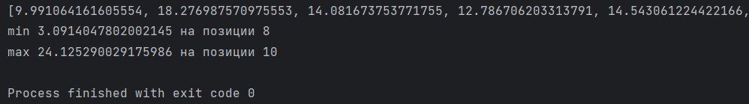

Задание 20
Дан массив, состоящий из 15 элементов целого типа. Получить новый массив, как разность между элементами исходного массива и его среднего арифметического.

import random
arr = [random.randint(1, 30) for _ in range(15)]
avg = sum(arr) / len(arr)
new_arr = [x - avg for x in arr]
print("исходный:", arr)
print("среднее :", avg)
print("новый:", new_arr)

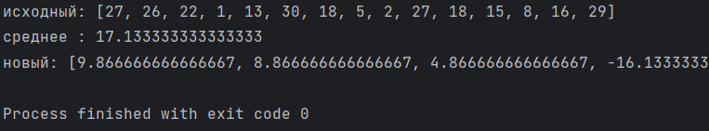

Задание 21
Ввести два целочисленных массива − по 10 элементов в каждом. Сформировать новый массив, на четных местах которого будут элементы с нечетными индексами из первого массива, а на нечетных – с четными индексами из второго.
import random
arr1 = [random.randint(1, 50) for _ in range(10)]
arr2 = [random.randint(1, 50) for _ in range(10)]
new = []
for i in range(10):
if i % 2 == 0:
new.append(arr1[i*2 + 1 if i*2+1 < 10 else -1])
else:
new.append(arr2[(i-1)*2 if (i-1)*2 < 10 else -1])
print("первый массив:", arr1)
print("второй массив:", arr2)
print("новый массив:", new)
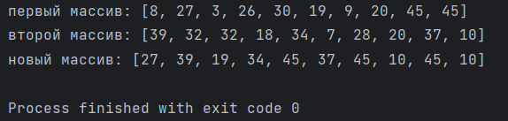

Задание 22
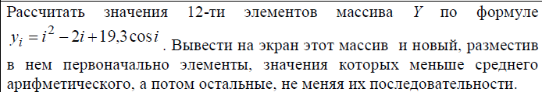
import math

Y = []
for i in range(1, 13):
y_i = i**2 - 2*i + 19.3 * math.cos(i)
Y.append(round(y_i, 4))

print("массив Y:")
print(Y)

mean = sum(Y) / len(Y)
print(f"\nсреднее арифметическое: {mean:.4f}")

less = []
large = []

for val in Y:
if val < mean:
less.append(val)
else:
large.append(val)

new_array = less + large

print(new_array)
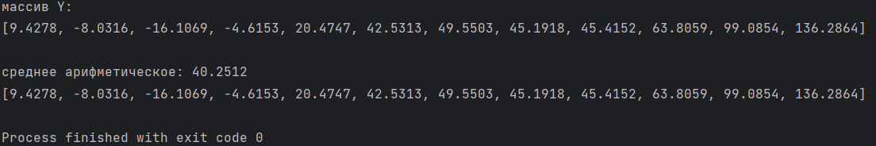

Задание 23
Дан двухмерный массив 5×6. Определить среднее арифметическое каждого столбца, определить максимум и минимум каждой строки.

import random
rows, cols = 5, 6
matrix = [[random.randint(1, 100) for _ in range(cols)] for _ in range(rows)]
print("матрица:")
for row in matrix:
print(row)
column_avgs = [sum(matrix[r][c] for r in range(rows)) / rows for c in range(cols)]
print("средние:", column_avgs)
for i, row in enumerate(matrix):
print(f"строка {i}: max={max(row)}, min={min(row)}")
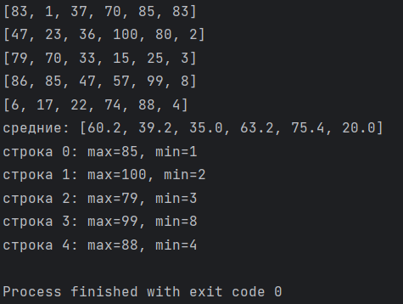

Задание 24
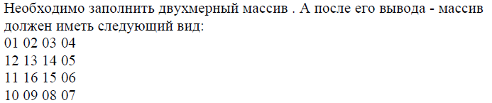

n = 4
matrix = [[0] * n for _ in range(n)]
num = 1
top, bottom, left, right = 0, n - 1, 0, n - 1
while num <= n * n:
for i in range(left, right + 1):
matrix[top][i] = num
num += 1
top += 1
for i in range(top, bottom + 1):
matrix[i][right] = num
num += 1
right -= 1
for i in range(right, left - 1, -1):
matrix[bottom][i] = num
num += 1
bottom -= 1
for i in range(bottom, top - 1, -1):
matrix[i][left] = num
num += 1
left += 1
for row in matrix:
print(' '.join(f"{x:02d}" for x in row))
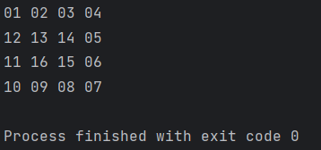

Задание 25
Дана квадратная матрица. Сформировать одномерный массив, состоящий из элементов, расположенных ниже главной диагонали матрицы. Выполнить сортировку одномерного массива. Вывести матрицу, одномерный массив до сортировки, одномерный массив после сортировки.

import random
n = 5
matrix = [[random.randint(1, 50) for _ in range(n)] for _ in range(n)]
for row in matrix:
print(row)
below = []
for i in range(n):
for j in range(n):
if i > j:
below.append(matrix[i][j])
below.sort()
print("массив после сортировки:", below)
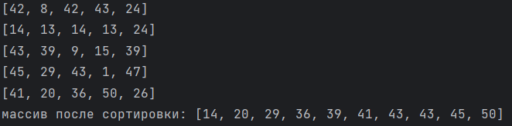

ВЫВОДЫ
Были рассмотрены и решены задачи по следующим важным типам данных в языке Python.

